|  |  |  |
| --- | --- | --- |
| **New　Arrival**  **新着案**内 | 早稲田大阪学園･図書館 | 高３生は１月末までに図書の返却を！  **特別対応可能ですので、司書にお申し出くださいね。** |
| http://www.waseda-setsuryo.ed.jp |
| **№105-Ⅰ　2020/1/24** |

**●0類（総記・全般）**

**『在野研究ビギナーズ』** 荒木優太/明石書店 002.0-ｱ

**『デジタル・ミニマリスト』** カル・ニューポート/早川書房

やらなきゃいけないことも、やりたいことも沢山あるのにＳＮＳがとまらない…３０日間の「デジタル片づけ」で人生を変えよう！ 全米に広がるシンプルで豊かな生き方「デジタル・ミニマリズム」の思考法と実践法を紹介。

**『ネットで勝つ情報リテラシー』** 小木曽健/筑摩書房

S007.3-ｵ

**『10代のためのYAブックガイド150！2』**

金原瑞人/ポプラ社

27人の「本のプロ」が､10代のYAに絶対読んでもらいたい本を集めたブックガイド､シリーズ第2弾。

**『その情報はどこから？』** 猪谷千香/筑摩書房S070-ｲ

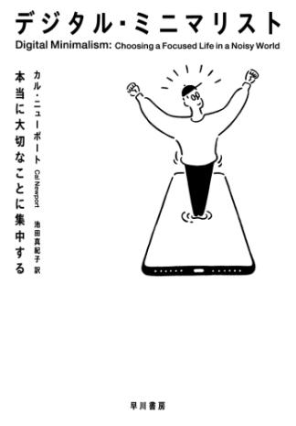

007.3

**ニ**

367.7

**オ**

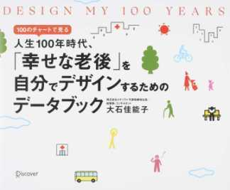

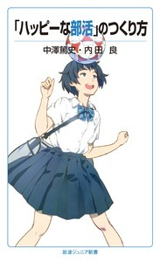

[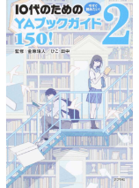](https://honto.jp/lb.html?prdid=28719242&srt=1)

019.5

**カ**

2

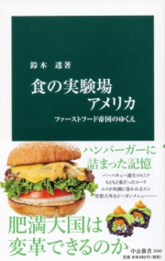

**●1類（哲学・心理学・宗教）**

**『ゼロ秒思考』** 赤羽雄二/ダイヤモンド社141.5-ｱ

**『働き方の哲学』** 村山昇/ﾃﾞｨｽｶﾊﾞｰ21

働くことに対する基盤意識をしっかりつくるための基本概念・キーワードを解説する。実際の研修やセミナーで用いているワークシートも掲載。

**『道歌入門』** 岡本彰夫/幻冬舎159.9-ｵ

**『教皇フランシスコ』** 乗(ﾖﾂﾉﾔ)浩子/平凡社S198.2-ﾖ

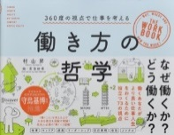

159

**ム**

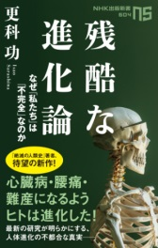

**●2類（歴史・土地の様子）**

**『江戸の終活』** 夏目啄史/光文社S210.5-ﾅ

**『明智光秀と本能寺の変』**渡邊大門/筑摩書房S289.1

**『マイ・ストーリー』** ミシェル・オバマ/集英社 289.3-ｵ

**『ここでしか味わえない比日常の世界！』**

日経ﾅｼｮﾅﾙｼﾞｵｸﾞﾗﾌｨｯｸ社　290.8-ﾅ

**『絶対に住めない世界のゴーストタウン』**

ｸﾘｽ・ﾏｸﾅﾌﾞ/日経ﾅｼｮﾅﾙｼﾞｵｸﾞﾗﾌｨｯｸ社　290.8-ﾏ

**『今、行きたい！世界の絶景大事典1000』**

**『今、行きたい！日本の絶景大事典1000』**

朝日新聞出版290.9-ｱ・291.0ｱ

これぞ“絶景”大辞典！世界遺産から最旬のインスタスポットまで、日本全国、47全都道府県､1000の絶景を網羅した絶景スポット完全版！アジア､中東､ヨーロッパ､アフリカ､北米、南米､オセアニアに分けた世界編と一緒に！

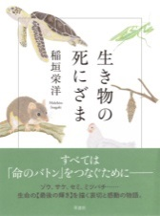

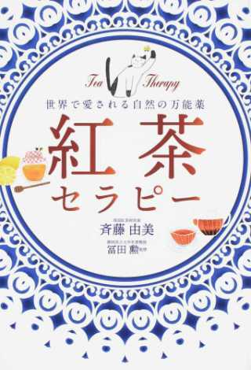

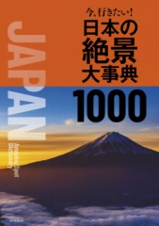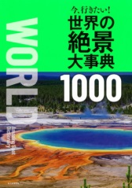

**●3類（社会）**

**『2030年の世界地図帳』** 落合陽一/

SBクリエイティブ

**『未来を生きるスキル』** 鈴木謙介/

KADOKAWA　S304-ｽ

**『インドが変える世界地図』** 広瀬公巳/

文藝春秋　B312.2-ﾋ

**『行動経済学の逆襲 上・下』**

リチャード・セイラー/早川書房

**『行動経済学の使い方』** 大竹文雄/

岩波書店 S331-ｵ

**『なぜ大国は衰退するのか』** グレン・ハバード　著日本経済新聞出版社 B332-ﾊ

**『データでよみとく外国人"依存"ニッポン』** NHK取材班/光文社 S334.4-ｴ

304

**オ**

[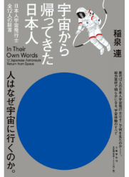](https://honto.jp/lb.html?prdid=29910217&srt=1)[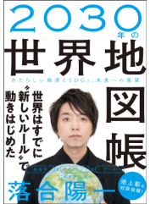](https://honto.jp/lb.html?prdid=29832457&srt=1)

331

**セ**

**上**

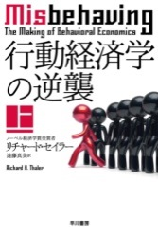

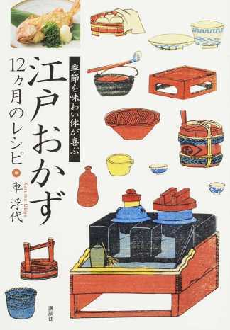

331

**セ**

**下**

※表紙画像は、出版社の許可を得て転載しています。

**●3類（社会）**

**『プレゼン資料のデザイン図鑑』**

前田鎌利/ダイヤモンド社

**『ジャパニーズハロウィンの謎』**

松井剛　編/星海社 S367.6-ﾏ

**『100のチャートで見る人生100年時代、「幸せな老後」を自分でデザインするためのデータブック』**

大石佳能子/ディスカヴァー21

**『フランス人の性』**プラド夏樹/光文社 S367.9-ﾌﾟ

**『ストーカー』** 小早川明子/中央公論新社 S368.6-ｺ

**『ケーキの切れない非行少年たち』**

宮口幸治/新潮社 S368.7-ﾐ

**『となりの難民』**織田朝日/旬報社369.3-ｵ

**『世界の難民をたすける30の方法』**

滝澤三郎/合同出版 369.3-ﾀ

**『教育格差』** 松岡亮二/筑摩書房 S372.1-ﾏ

**『「ハッピーな部活」のつくり方』**

中澤篤史/岩波書店

**『中国くいしんぼう辞典』**

崔岱遠/みすず書房 383.8-ｻ

**『食の実験場アメリカ』**

鈴木透/中央公論新社

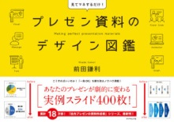

336.4

**マ**

375.1

**ナ**

383.8

**ス**

**●4類（自然科学・医学）**

**『数学ガールの秘密ノート　学ぶための対話』**

結城浩/SBクリエイティブ 410-ﾕ

**『数と記号のふしぎ』**

本丸諒/SBクリエイティブ S410-ﾎ

**『道具としての微分方程式　偏微分編』**

斎藤恭一/講談社 S413.6-ｻ

**『地図帳の深読み』**

今尾恵介/帝国書院 448-ｲ

**『グレタたったひとりのストライキ』**

マレーナ・エルンマン/海と月社 451.8-ｴ

**『残酷な進化論』**更科功/NHK出版

**『皮膚はすごい』**傳田光洋/岩波書店　463.9-ﾃ

**『生き物の死にざま』**稲垣栄洋/草思社

**『紅茶セラピー』**斉藤由美/ワニブックス

紅茶は「健康」と「きれい」を作る魔法の飲み物！ インフルエンザの予防効果や、リラックス効果など、紅茶のもたらす健康効果のメカニズムをわかりやすく解説し、暮らしの中に気軽に取り入れる方法について紹介。

**『DNA鑑定』**梅津和夫/講談社　S498.9-ｳ

467.5

**サ**

481.7

**イ**

316.8

**シ**

498.5

**サ**

376.3

**ブ**

**●5類（技術・工業・家庭）**

**『月はすごい』**　佐伯和人/中央公論新社 S538.9-ｻ

**『星宙の飛行士』** 油井亀美也/

実務教育出版　538.9-ﾕ

**『宇宙から帰ってきた日本人』**

稲泉連/文藝春秋

**『ものづくりの化学が一番わかる』**

左巻健男/技術評論社　570-ｻ

**『米、麵、魚の国から』**

マット・グールディング/扶桑社　383.8-ｸﾞ

**『江戸おかず』**車浮代/講談社

冷蔵庫がない→旬の素材と保存食、肉食禁止→魚介と野菜が主役…。健康・時短・経済的な知恵が満載の、江戸時代のお料理７０品のレシピを紹介。

538.9

**イ**

596.2

**ク**

|  |  |  |
| --- | --- | --- |
| **新着案**内  **New　Arrival** | 早稲田大阪学園･図書館 | **二月中も登校する高３生は、貸出できますので申し出て下さいね。** |
| http://www.waseda-setsuryo.ed.jp |
| **№105-Ⅱ　2020/1/24** |

**●6類（産業）**

**『売り渡される食の安全』**山田正彦/KADOKAWA　S611.1-ﾔ

**『世界からコーヒーがなくなるまえに』**

ペトリ・レッパネン/青土社617.3-ﾚ

**『ﾆｯﾎﾟﾝの地紅茶』**

藤原一輝　監修/枻出版社619.8-ﾌ

**『観光公害』**　佐滝剛弘/祥伝社

**『中国「草食セレブ」はなぜ日本が**

**好きか』**袁静/日本経済新聞出版社

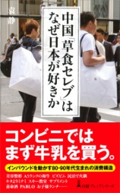

689.2

**エ**

**●7類（芸術・体育）**

**『そのとき、西洋では』**宮下規久朗/小学館

**『天才たちの日課　女性編』**

メイソン・カリー/フィルムアート社　702.8-ｶ

**『大家さんと僕これから』**

矢部太郎/新潮社　726.1-ﾔ

**『ディック・ブルーナ』**　森本俊司/文藝春秋

**『文字のデザイン』**　デザインノート編集部

/誠文堂新光社　727.8-ﾃﾞ

**『バレエ語辞典』**　富永明子/

誠文堂新光社　769.9-ﾄ

**『山本太郎闘いの原点』**

山本太郎/筑摩書房　B779.9-ﾔ

**『オリンピックマネジメント』**

ジャン・ルー・シャプレ/大修館書店　780.6-ｼ

**『スポーツビジネス15兆円時代の到来』**森貴信/平凡社　S780.9-ﾓ

**『イチローに糸井重里が聞く』**

イチロー　述/朝日新聞出版

**『証言イチロー』**宝島社　783.7-ﾍﾞ

**『イチローの功と罪』**　野村克也/宝島社　S783.7-ﾉ

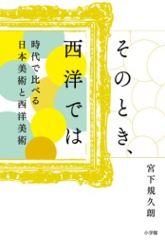

702.1

**ミ**

726.6

**モ**

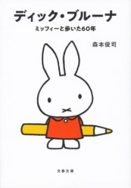

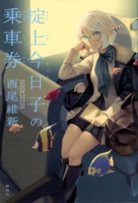[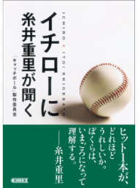](https://honto.jp/lb.html?prdid=03272661&srt=1)

783.7

**イ**

**●8類（ことば）**

**『古文読解ゴロゴ』**

板野博行/スタディカンパニー　G817.5-ｲ

**『方言の地図帳』**佐藤亮一　編/講談社

**『Next Stage(ネクステージ)英文法・語法問題　第4版』**

瓜生豊　編著/桐原書店　G835-ｳ

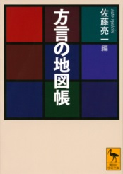

818

**サ**

**●9類（文学）**

**『恋のヒペリカムでは悲しみが続かない　上・下』**　二宮敦人/TO文庫　913.6-ﾆ-上　913.6-ﾆ-下

**『2.43　代表決定戦編1・2』**　壁井ユカコ

/集英社文庫　913.6-ｶ-1　913.6-ｶ-2

**『許されようとは思いません』**

芦沢央/新潮文庫　913.6-ｾ

**『珈琲店タレーランの事件簿　6』**

岡崎琢磨/宝島社文庫

珈琲店タレーランのオーナーは､バリスタである又姪の切間美星に､４年前に亡くなった妻が生前一週間も家出するほど激怒した理由を突き止めてほしいと依頼する。美星は常連客のｱｵﾔﾏとともに調査を開始したが…。

**『サブマリン』**　伊坂幸太郎/講談社文庫

無免許事故を起こした１９歳は、近親者が皆、死亡事故に遭っていたと判明し…。家裁調査官・陣内と武藤が出会う、新たな「少年」たちと、罪と罰の物語。

**『小説天気の子』**　新海誠/角川文庫

「天気の子」の監督が自ら執筆した原作小説。〔「

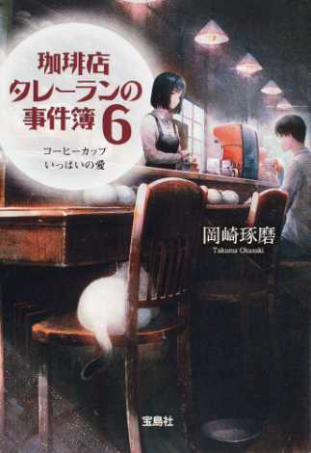

913.6

**オ**

6

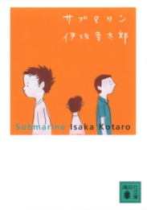

913.6

**イ**

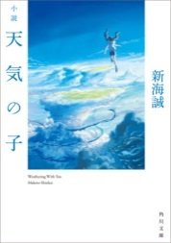

913.6

**シ**

※表紙画像は、出版社の許可を得て転載しています。

**『犯人IAのｲﾝﾃﾘｼﾞｪﾝｽ・ｱﾝﾌﾟﾘﾌｧｰ』** 早坂吝/新潮社 B913.6-ﾊ

**『異人館画廊　5』** 谷瑞恵/集英社オレンジ文庫　B913.6-ﾀ-5

**『泣き童子(わらし)』『三鬼』**　宮部みゆき/角川文庫

三島屋伊兵衛の姪､おちか１人が聞いては聞き捨てる変わり百物語が始まって１年。ある日､三島屋を骸骨のように瘦せた男が訪れ語り始めたのは､ある人物の前でだけ泣きやまぬ童子の話で…。全６話収録。**三島屋シリーズ第３弾**。**第4弾『三鬼』**も入荷しました！

**『とるとだす』**　畠中恵/新潮文庫　B913.6-ﾊ

**『高校事変　3・4』**　松岡圭祐/角川文庫　B913.6-ﾏ-3　B913.6-ﾏ-4

**『あしたの君へ』**　柚月裕子/文春文庫

**『孤狼の血』『盤上の向日葵』『慈雨』の次はこれ!!** 家庭裁判所調査官補として研修の間､九州の福森家裁に配属された望月大地。そこで､心を開かない相談者たちを相手に懊悩する日々を送ることに…。大地はそれぞれの真実に辿り着き､一人前の家裁調査官になれるのか。

**『臨床真理』**　柚月裕子/角川文庫　B913.6-ﾕ

**『掟上今日子の乗車券』**　西尾維新/講談社

**掟上今日子**―彼女の記憶は眠るたびにリセットされる。その特性をいかし､彼女は「忘却探偵」として活動していた。そんな今日子が営業活動と称し､ボディーガードの親切守を引き連れて旅にでる。依頼があって動くわけではないこの旅､果たしてどんな事件が待ち受けているのか。**忘却探偵シリーズ第１１弾。**

**『行きたくない』**　阿川せんり　他/角川文庫

気分がのらない朝。ぜんぶ放り出したい瞬間。そんな所在なさにそっと寄り添う､一瞬のきらめきを切り取った書き下ろし短編集。**加藤シゲアキ**「ポケット」､**奥田亜希子**「終末のアクアリウム」､**住野よる**「コンピレーション」など全６編を収録。

**『お金本』・『〆切本』**　左右社編集部　編/左右社　914.68-ｻ

**『まなざしの記憶』**鷲田清一・植田正治(写真)/角川ｿﾌｨｱ文庫

**哲学者・鷲田清一**のアフォリズムあふれる文章に、**世界的にも高く評価される写真家・植田正治**の写真を配して構成。鷲田哲学と、まるで音楽を奏でるような不思議な魅力を放つ写真世界とが「対話」し交響する、哲学エッセイ。

**『ヒキタさん!ご懐妊ですよ』**　ヒキタクニオ/光文社文庫　916-ﾋ

**『メインテーマは殺人』**　ｱﾝｿﾆｰ・ﾎﾛｳﾞｨｯﾂ/東京創元社　B933.7-ﾎ

**『世界を救う100歳老人』**ヨナス・ヨナソン/西村書店　949.8-ﾖ

**今月の早稲田文学コーナーは早稲田大学第一文学部出身の**

**秋吉理香子さんを特集中！**

人間の本質をえぐり出す**「イヤミス」**小説の新旗手として注目を集める秋吉理香子さん。2017年**『暗黒女子』**の映画化や、2019年**『絶対正義』**がドラマ化！

**『自殺予定日』** 創元推理文庫

**『絶対正義』** 幻冬舎文庫

**『機長、事件です!』** 角川文庫

**『暗黒女子』・『聖母』**

**『放課後に死者は戻る』**

双葉文庫

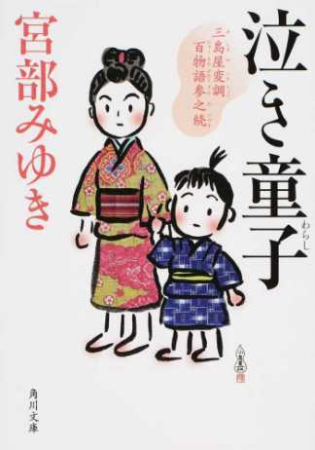

913.6

**ﾐ**

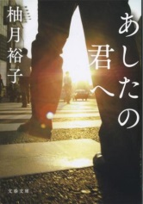

913.6

**ユ**

11

913.6

**ニ**

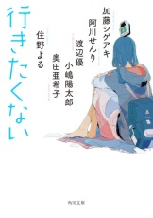

913.68

**イ**

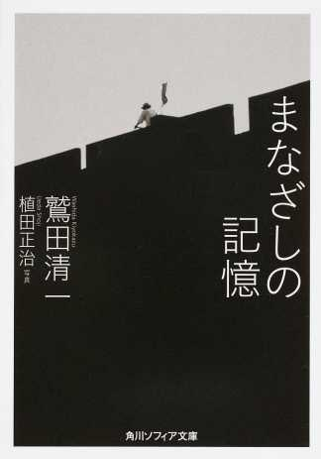

914.6

**ワ**

